Ngày soạn:………………
Ngày dạy:……………………
BÀI 8 . SỬ DỤNG VÀ BẢO QUẢN TRANG PHỤC
I. MỤC TIÊU
1. Kiến thức
- Lựa chọn được trang phục phù hợp với đặc điểm và sở thích của bản thân, tính chất công việc và điều kiện tài chính của gia đình
2. Năng lực
2.1. Năng lực công nghệ
- Nhận thức công nghệ: Nhận biết được cách lựa chọn được trang phục phù hợp với đặc điểm và sở thích của bản thân, tính chất công việc và điều kiện tài chính của gia đình.
- Sử dụng công nghệ: Lựa chọn được trang phục phù hợp với đặc điểm và sở thích của bản thân, tính chất công việc và điều kiện tài chính của gia đình.
2.2. Năng lực chung
- Biết chủ động, tích cực thực hiện những công việc của bản thân trong khi thực hiện
các nhiệm vụ học tập.
- Nhận ra và điều chỉnh được những sai sót, hạn chế của bản thân khi được góp ý; chủ
động tìm kiếm sự hỗ trợ của người khác khi gặp khó khăn trong học tập.
- Hiểu rõ nhiệm vụ của nhóm; biết chủ động và gương mẫu hoàn thành phần việc được
giao, góp ý điều chỉnh thúc đẩy hoạt động chung; khiêm tốn học hỏi các thành viên trong
nhóm khi hoạt động nhóm.
3. Phẩm chất
-Tích cực vận dụng kiến thức đã học vào thực tiễn sử dụng trang phục trong cuộc sống.
II. PHƯƠNG PHÁP VÀ KĨ THUẬT DẠY HỌC
-Phương pháp: Sử dụng phương pháp hoạt động nhóm nhỏ hoặc thảo luận toàn lớp, phương pháp thuyết trình.
-Kĩ thuật dạy học: Kĩ thuật chia nhóm, phân tích phim, video
III. THIẾT BỊ DẠY HỌC VÀ HỌC LIỆU
- Chuẩn bị của giáo viên
-Tranh về thể hiện cách lựa chọn và phối hợp trang phục về hoạ tiết, kiểu dáng, màu sắc.
-Tranh về ảnh hưởng của trang phục đến vóc dáng người mặc.
-Video hài hước về cách lựa chọn trang phục
PHIẾU HỌC TẬP
Hoạt động | Đặc điểm trang phục | Chất liệu may trang phục
Đi học
Lao động
Dự lễ hội
Mặc ở nhà

2. Chuẩn bị của HS
- Dụng cụ học tập phục vụ cho quá trình hoạt động nhóm
- Học bài cũ. Đọc trước bài mới.
IV. TIẾN TRÌNH DẠY HỌC
- Khởi động
- Mục tiêu
-Huy động tính thẩm mĩ và hiểu biết của HS liên quan tới việc nhận biết trang phục mặc
như thế nào là đẹp, phù hợp,... Gợi sự tò mò và tạo tâm thế học tập cho HS vào nội dung
bài học.
- Nội dung hoạt động
-HS được yêu cầu quan sát hình ảnh về các bộ trang phục khác nhau để trả lời câu hỏi
các bộ trang phục đó đã được phối hợp và sử dụng hợp lí hay chưa dựa trên sự hiểu biết của bản thân.
- Sản phẩm hoạt động
-Câu trả lời của HS về sự cần thiết của việc sử dụng trang phục một cách phù hợp.
- Cách thức tiến hành
GV cho HS xem đoạn clip hài để tạo tâm thế vui vẻ , hào hứng trước khi vào bài mới. Đồng thời đặt câu hỏi: Em có nhận xét gì về phong cách ăn mặc của nhân vật trong đoạn clip. Từ đó đặt câu hỏi để vào bài.
Căn cứ vào đâu để đánh giá một người có mặc trang phục phù hợp hay không? Làm thế nào để lựa chọn, sử dụng trang phục một cách phù hợp, giữ được trang phục bền, đẹp?
- Hình thành kiến thức

2.1.Hoạt động tìm hiểu cách lựa chọn trang phục
- Mục tiêu
- Liệt kê được các cơ sở để lựa chọn trang phục.
- Lựa chọn được trang phục phù hợp với bản thân.
- Nội dung hoạt động
-HS thảo luận để đưa ra được các tiêu chí lựa chọn trang phục và ghi vào vở. HS thực
hiện nhiệm vụ trong hai hộp chức năng Khám phá (trang 45 SGK) để chỉ ra được ảnh hưởng của đặc điểm trang phục đến người mặc, chỉ ra đặc điểm của trang phục theo lứa tuổi. HS thực hiện nhiệm vụ trong hộp chức năng Kết nối năng lực (trang 45 SGK) để đề xuất được đặc điểm của bộ trang phục phù hợp với vóc dáng của HS.
- Sản phẩm hoạt động
Bản ghi chép của HS/nhóm HS.
- Tổ chức thực hiện
Hoạt động của GV và HS | Sản phẩm cụ thể
*Chuyển giao nhiệm vụ  Nhiệm vụ 1  -GV cho HS quan sát một số hình ảnh về các phong cách ăn mặc cho thấy ảnh hưởng của trang phục đến vóc dáng người mặc.  -> Em thấy hình ảnh nào cho thấy người mặc lựa chọn trang phục phù hợp, người nào lựa chọn chưa phù hợp? Giải thích?  -Yêu cầu HS trả lời câu hỏi:  Dựa vào những tiêu chí nào để lựa chọn trang phục?  Nhiệm vụ 2  - GV yêu cầu HS đọc thông tin trong Bảng 8.1 kết hợp với quan sát các hình ảnh trong Hình 8.1 để đưa ra nhận xét về ảnh hưởng của trang phục đến vóc dáng người mặc (hộp chức năng Khám phá).  -GV cho HS quan sát một số hình ảnh mâu thuẫn khi sử dụng trang phục không đúng mục đích, điều kiện làm việc, sinh hoạt, không đúng lứa tuổi-> từ đó rút ra những lưu ý khi lựa chọn trang phục.  -GV yêu cầu HS liên hệ thực tiễn (hộp chức năng Khám phá) để đưa ra một số đặc điểm về trang phục theo lứa tuổi.  Nhiệm vụ 3  -GV yêu cầu HS đánh giá đặc điểm ngoại hình của cá nhân để để xuất được bộ trang phục có đặc điểm phù hợp (hộp chức năng Kết nối năng lực).  *Thực hiện nhiệm vụ  -HS thảo luận theo nhóm, xác định các tiêu chí để lựa chọn trang phục gồm: sự phù hợp giữa vóc dáng cơ thể với đặc điểm trang phục; lứa tuổi, sở thích của cá nhân; mục đích sử dụng, điều kiện làm việc, sinh hoạt; điều kiện kinh tế,...  -HS thảo luận nhóm để đưa ra nhận xét về ảnh hưởng của trang phục đến vóc dáng người mặc:  + hình a hoạ tiết kẻ dọc tạo cảm giác gầy đi, cao lên, còn hình b hoạ tiết kẻ ngang tạo cảm giác béo ra, thấp xuống; hình c kiểu dáng váy vừa cơ thể, có đường nét chính dọc thân áo, thân rủ tạo cảm giác gầy hơn; hình d có áo kiểu thụng, tay bồng tạo cảm giác béo ra.  -HS hoạt động cá nhân, liên hệ thực tiễn để đưa ra một số đặc điểm về trang phục theo lứa tuổi:  + Trang phục trẻ em: vải mềm, dễ thấm mồ hôi, màu sắc tươi sáng, trang trí sinh động, kiểu may đẹp, rộng rãi.  + Trang phục thanh niên: đa dạng về loại vải, kiểu trang phục, màu sắc tươi sáng.  + Trang phục trung niên: kiểu dáng, màu sắc, chất liệu trang nhã, lịch sự.  + Trang phục người cao tuổi: kiểu dáng rộng, hoạ tiết đơn giản, thường dùng màu trầm.  -HS hoạt động cá nhân, đánh giá ngoại hình của bản thân để lựa chọn được trang phục phù hợp.  -GV gợi ý: Tuỳ điều kiện thực tiễn, GV có thể cho HS lựa chọn, sưu tầm hình ảnh những bộ trang phục phù hợp với bản thân HS.  *Báo cáo, thảo luận  -Đại diện HS trả lời câu hỏi và kết quả thảo luận của nhóm mình. HS khác nhận xét, bổ sung.  *Kết luận và nhận định  -GV nhận xét kết quả thảo luận của các nhóm.  -GV nhấn mạnh cho HS khi lựa chọn trang phục cần phù hợp tính chất công việc và điều kiện tài chính của gia đình.  -GV cho HS tìm hiểu mục Thông tin bổ sung SGK. | I. Lựa chọn trang phục  -Khi lựa chọn trang phục, cần đảm bảo sự phù hợp giữa đặc điểm trang phục với vóc dáng của cơ thể.  -Lựa chọn trang phục cũng cần dựa trên lứa tuổi; mục đích sử dụng, điều kiện làm việc, sinh hoạt, sở thích về màu sắc, kiểu dáng… của trang phục; điều kiện tài chính của gia đình.

2.2. Hoạt động tìm hiểu cách sử dụng trang phục
- Mục tiêu
- Nêu được cách sử dụng trang phục phù hợp.
- Mô tả được đặc điểm của trang phục phù hợp với một số hoạt động.
- Sử dụng trang phục một cách hợp lí.
- Nội dung hoạt động
-HS đọc SGK, thảo luận nhóm để chỉ ra được đặc điểm, chất liệu may các bộ trang phục
được sử dụng khi đi học, lao động, dự lễ hội và mặc ở nhà, hoàn thiện bảng so sánh vào vở. HS thực hiện nhiệm vụ hộp chức năng Khám phá (trang 46 SGK) để chỉ ra được ý nghĩa của bộ đồng phục HS.
- Sản phẩm hoạt động
- Báo cáo của HS.
- Tổ chức thực hiện
Hoạt động của GV và HS | Sản phẩm cụ thể
*Chuyển giao nhiệm vụ  -GV yêu cầu HS hoạt động nhóm, quan sát một số bộ trang phục như quần áo mặc nhà, bộ đồ thể thao, đồng phục đi học và liên hệ thực tiễn để xác định hoạt động, hoàn cảnh mặc phù hợp với các bộ trang phục đó.  -Yêu cầu HS đọc thông tin SGK để hoàn thành bảng phiếu học tập:  -Qua kết quả thảo luận, GV hỏi:  +Khi sử dụng trang phục cần lưu ý những vấn đề gì?  -GV yêu cầu HS thực hiện hộp chức năng Khám phá tr46.  +Theo em, đồng phục có ý nghĩa như thế nào đối với HS khi đến trường?  *Thực hiện nhiệm vụ  -HS hoạt động nhóm hoàn thành lần lượt các yêu cầu của GV.  -GV có thể đưa thêm hình ảnh nhiều bộ trang phục khác nhau để HS lựa chọn hoạt động tương ứng, ví dụ: trang phục thể thao, biểu diễn nghệ thuật,... Cho HS nhận biết đặc điểm của các bộ trang phục đó. Ví dụ: Trang phục thể thao thường làm từ chất liệu dễ thấm mổ hôi, kiểu dáng dễ cử động và có thể theo đặc thù của từng môn thể thao; Trang phục biểu diễn nghệ thuật đẹp, kiểu cách đa dạng, phong phú, màu sắc nổi bật,...  *Báo cáo thảo luận  -Đại diện nhóm báo cáo kết quả thảo luận, nhóm khác nhận xét bổ sung.  *Kết luận và nhận định  -GV nhận xét kết quả thảo luận của các nhóm và chốt kiến thức.  -GV nhấn mạnh ý nghĩa bộ đồng phục HS: thể hiện tính thống nhất, đặc trưng của trường; tạo tâm thế, sự nghiêm  túc khi học tập cho HS; tạo sự đoàn kết, hoà đồng, bình đẳng giữa các HS | II. Sử dụng trang phục  1. Cách sử dụng trang phục  -Tuỳ theo hoạt động, thời điểm và hoàn cảnh xã hội, cần sử dụng các bộ trang phục khác nhau.
  Hoạt động | Đặc điểm trang phục | Chất liệu may trang phục
  Đi học
  Lao động
  Dự lễ hội
  Mặc ở nhà

Hoạt động | Đặc điểm trang phục | Chất liệu may trang phục
Đi học | + Trang phục đi học: có kiểu dáng đơn giản, gọn gàng, dễ mặc, dễ hoạt động; có màu sắc hài hoà; | -Thường được may từ vải sợi pha.
Lao động | + Trang phục lao động: có kiểu dáng đơn giản, rộng, dễ hoạt động; có màu sắc sẫm màu; | -Thường được may từ vải sợi bông.
Dự lễ hội | + Trang phục dự lễ hội: có kiểu dáng đẹp, trang trọng; có thể là trang phục truyền thống, tùy thuộc vào tính chất lễ hội. | -May từ nhiều chất liệu khác nhau
Mặc ở nhà | + Trang phục mặc ở nhà: có kiểu dáng đơn giản, thoải mái; thường được may từ vải sợi thiên nhiên. | -Thường được may từ vải sợi thiên nhiên.

2.3.Hoạt động tìm hiểu cách phối hợp trang phục
- Mục tiêu
- Trình bày được cách phối hợp trang phục.
- Phối hợp được trang phục một cách hợp lí.
- Nội dung hoạt động
- HS liên hệ kiến thức thực tế, đọc SGK để trả lời được câu hỏi cần phối hợp trang phục
như thế nào để nâng cao vẻ đẹp của bộ trang phục. HS thực hiện nhiệm vụ học tập trong hai hộp chức năng Luyện tập (trang 46,47 SGK) để xác định được các bộ trang phục được phối hợp với nhau về màu sắc, hoạ tiết như thế nào. HS thực hiện nhiệm vụ trong hộp chức năng Kết nối năng lực (trang 47 SGK) để liệt kê được các trang phục cần thiết khi tham gia một hoạt động cụ thể trong cuộc sống vào vở.
- Sản phẩm hoạt động
-Báo cáo của HS/nhóm HS.
- Tổ chức thực hiện
Hoạt động của GV và HS | Sản phẩm cụ thể
*Chuyển giao nhiệm vụ  - GV yêu cầu HS quan sát hình ảnh để tìm hiểu nguyên tắc phối hợp trang phục một cách đồng bộ, hài hoà về màu sắc, hoạ tiết,... của quần áo cùng với một số vật dụng khác.  Nhiệm vụ 1. Tìm hiểu về cách phối hợp hoạ tiết:  -GV yêu cầu HS thực hiện hộp Luyện tập tr46:  +Quan sát H8.3 và nêu sự phù hợp về họa tiết của các bộ trang phục, đưa ra phương án thay đổi nếu cần.  -Từ đó yêu cầu HS rút ra kết luận: Khi phối hợp họa tiết thì cần tuân theo nguyên tắc nào?  Nhiệm vụ 2: Tìm hiểu về cách phối hợp màu sắc:  -GV dựa vào kiến thức về màu sắc mà HS đã được học trong môn Mĩ thuật, yêu cầu HS thảo luận về các cách phối màu dựa trên vòng màu cơ bản H8.4  ->Thực hiện hộp chức năng Luyện tập.  +Trong H8.5, các bộ trang phục được phối hợp màu theo nguyên tắc nào?  -Từ đó yêu cầu HS rút ra kết luận: Khi phối hợp về Màu sắc cần tuân theo những nguyên tắc nào?  *Thực hiện nhiệm vụ  -HS hoạt động nhóm hoàn thành lần lượt các yêu cầu của GV.  -GV gợi ý thực hiện nhiệm vụ 1: hình b, c là cách phối hợp hợp lí; hình a là cách phối hợp không hợp lí, có thể thay chiếc váy ở trong hình a thành váy vải trơn có màu trắng hoặc màu trùng với màu hoa ở áo.  -Gợi ý trả lời câu hỏi nhiệm vụ 2: Bộ trang phục trong Hình 8.5a sử dụng cách phối màu đổi xứng, bộ trang phục Hình 8.5b sừ dụng các sắc độ khác nhau trong cùng một màu, bộ trang phục Hình 8.5c sử dụng cách phối màu liền kể; bộ trang phục Hình 8.5d là sự kết hợp của màu đen với màu bất kì.  *Báo cáo thảo luận  -Đại diện nhóm báo cáo kết quả thảo luận, nhóm khác nhận xét bổ sung.  *Kết luận và nhận định  -GV nhận xét kết quả thảo luận của các nhóm và chốt kiến thức.  -GV sử dụng hộp chức năng Kết nối năng lực, yêu cầu HS lập danh sách trang phục cần sử dụng cho bản thân khi đi du lịch cùng gia đình ba ngày ở biển, trong đó lưu ý HS về số lượng trang phục, loại trang phục, màu sắc, chất liệu của trang phục, phối hợp một số trang phục với nhau. | 2.Cách phối hợp trang phục  - Phối hợp về hoạ tiết: Vải hoa hợp với vải trơn có màu trùng với một trong các màu chính của vải hoa. Không nên mặc áo và quần có hai dạng hoạ tiết khác nhau.  - Phối hợp về màu sắc:  + Sử dụng một màu hoặc kết hợp các sắc độ trong cùng một màu.  + Kết hợp nhiều màu với nhau như: màu đối nhau, các màu cạnh nhau,... trên vòng màu cơ bản.  + Màu trắng hoặc màu đen có thể kết hợp với bất kì màu nào.

2.4.Hoạt động tìm hiểu về cách bảo quản trang phục.
- Mục tiêu
- Nêu được ý nghĩa của việc bảo quản trang phục.
- Kể tên được các hoạt động để bảo quản trang phục.
- Trình bày được các cách cơ bản để làm khô quần áo.
- Mô tả được các bước đề làm phẳng quẩn áo bằng bàn là.
- Trình bày được các cách để cất giữ quần áo.
- Lựa chọn được phương pháp bảo quản phù hợp với từng loại trang phục.
- Nội dung hoạt động
- HS đọc SGK, thảo luận nhóm để mô tả về các nội dung làm sạch, làm khô, làm phẳng,
cất giữ và ghi vào vở/phiếu học tập. HS thực hiện nhiệm vụ trong hộp chức năng Kết nối
năng lực (trang 48 SGK) để đưa ra được quy trình giặt quần áo bằng tay hợp lí và ghi vào vở; thực hiện nhiệm vụ hộp chức năng Khám phá (trang 49 SGK) để mô tả được quy trình làm phẳng quẩn áo bằng bàn là; thực hiện nhiệm vụ hộp chức năng Kết nối năng lực (trang 49 SGK) để HS biết cách bảo quản trang phục phù hợp với yêu cầu của nhà sản xuất.
- Sản phẩm hoạt động
- Phiếu học tập của từng nhóm HS.
- Tổ chức thực hiện

Hoạt động của GV và HS | Sản phẩm cụ thể
*Chuyển giao nhiệm vụ  -GV yêu cầu HS vận dụng kiến thức thực tiễn trả lời câu hỏi:  +Bảo quản trang phục là gì?  +Vì sao phải bảo quản trang phục?  - GV tổ chức cho HS hoạt động theo nhóm, sử dụng kĩ thuật mảnh ghép để mỗi nhóm HS tìm hiểu về một nội dung: làm sạch, làm khô, làm phẳng, cất giữ.  Nhiệm vụ nhóm 1:  -Nghiên cứu thông tin mục III.1 SGK: Nêu các phương pháp làm sạch trang phục.  -Dựa vào Hộp Kết nối năng lực H8.6 -> Đưa ra quy trình giặt quần áo bằng tay.  Nhiệm vụ nhóm 2:  -Nghiên cứu thông tin mục III.2 SGK: Nêu các cách làm khô quần áo.  -Dựa vào thông tin bổ sung đưa ra những lưu ý khi làm khô quần áo.  Nhiệm vụ nhóm 3:  -Nghiên cứu thông tin mục III.3 SGK: Nêu các phương pháp làm phẳng quần áo.  -Thực hiện hộp Luyện tập tr49: Mô tả các bước là quần áo trong H8.7.  Nhiệm vụ nhóm 4:  -Nghiên cứu thông tin mục III.4 SGK: Nêu cách cất giữ quần áo.  Nhiệm vụ chung  - GV sử dụng hộp Kết nối năng lực kết hợp Bảng 8.2 hướng dẫn HS đọc nhãn quần áo để hình thành cho HS năng lực giao tiếp công nghệ.  -Dựa vào H8.8, thực hiện cách gấp áo sơ mi theo nhóm.  *Thực hiện nhiệm vụ  -Các nhóm thực hiện lần lượt từng nhiệm vụ GV giao.  -GV quan sát giúp đỡ các nhóm yếu.  *Báo cáo thảo luận  -GV hướng dẫn HS báo cáo kết quả sản phẩm học tập của nhóm. Các nhóm khác nhận xét và đóng góp ý kiến.  *Kết luận và nhận định  -GV nhận xét kết quả thảo luận của mỗi nhóm và chốt đáp án đúng.  -Đối với nhiệm vụ của nhóm 1: Hình 8.6: 2-5-1-3-7-6-4-8.  - Đối với nhiệm vụ của nhóm 3: GV lưu ý HS lựa chọn mức nhiệt độ phù hợp với từng loại vải trên núm điều chỉnh nhiệt độ của bàn là. | III. Bảo quản trang phục  * Mục đích của bảo quản trang phục  - Bảo quản trang phục đúng cách sẽ giúp quần áo giữ được vẻ đẹp và độ bền cao.  - Bảo quản trang phục gồm các bước: Làm sạch, làm khô, làm phẳng, cất giữ.  1. Làm sạch  - Giặt ướt:  + làm sạch quần áo trong nước kết hợp với các loại bột giặt, nước giặt,...  + Giặt ướt bằng tay hoặc sử dụng máy giặt.  + Áp dụng với quần áo sử dụng hằng ngày.  Giặt khô:  + làm sạch vết bẩn bằng hoá chất, không dùng nước.  + Áp dụng với quần áo được làm từ len, tơ tằm, da, lông vũ,..  2.Làm khô  - Phơi:  + Khái niệm: làm khô quần áo bằng cách phơi ở nơi thoáng gió, có ánh nắng.  + Ưu điểm: tiết kiệm chi phí  + Nhược điểm: nhưng phụ thuộc vào thời tiết và tốn nhiều thời gian.  - Sấy:  + Khái niệm: làm khô quần áo bằng máy.  + Ưu điểm: giúp quần áo khô nhanh, không phụ thuộc vào thời tiết  + Nhược điểm: tiêu hao điện năng.  3. Làm phẳng  - Có nhiều phương pháp khác nhau, trong đó phương pháp phổ biến là sử dụng bàn là.  - - Phương pháp sử dụng bàn là  + Chuẩn bị các dụng cụ như bàn là, cầu là, bình phun nước  + Thao tác là : Khi là, cần điều chỉnh nhiệt độ của bàn là phù hợp với từng loại vải. Đối với một số loại vải, trước khi là cần phun nước làm ẩm vải. Trong khi là, không để bàn là lâu ở một chỗ trên mặt vải. Là xong, rút phích cắm điện, dựng bàn là, chờ bàn là nguội cất vào nơi quy định  4.Cất giữ  - - Với những quần áo sử dụng thường xuyên cần treo bằng mắc áo hoặc gấp và xếp gọn gàng vào ngăn tủ theo từng loại.  - - Những quần áo chưa dùng đến cần gói trong túi để tránh ẩm, mốc,...

3. Luyện tập
a. Mục tiêu: Củng cố kiến thức về cách lựa chọn trang phục
b. Nội dung: HS trả lời một số câu hỏi và bài tập trong SBT
c. Sản phẩm: Đáp án đúng các bài tập GV giao.
d. Tổ chức thực hiện:
Hoạt động của GV và HS | Sản phẩm cụ thể
*Chuyển giao nhiệm vụ  Câu 1. Sử dụng các cụm từ sau để mô tả đặc điểm của những chiếc áo trong Bảng 8.1 và chỉ ra ảnh hưởng của chúng đến cảm giác về vóc dáng người mặc:  Kẻ ngang, kiểu dáng vừa sát cơ thể, kiểu thụng, kẻ dọc, tay bồng, màu sáng, màu tối, gầy đi, béo ra, cao lên, thấp xuống.  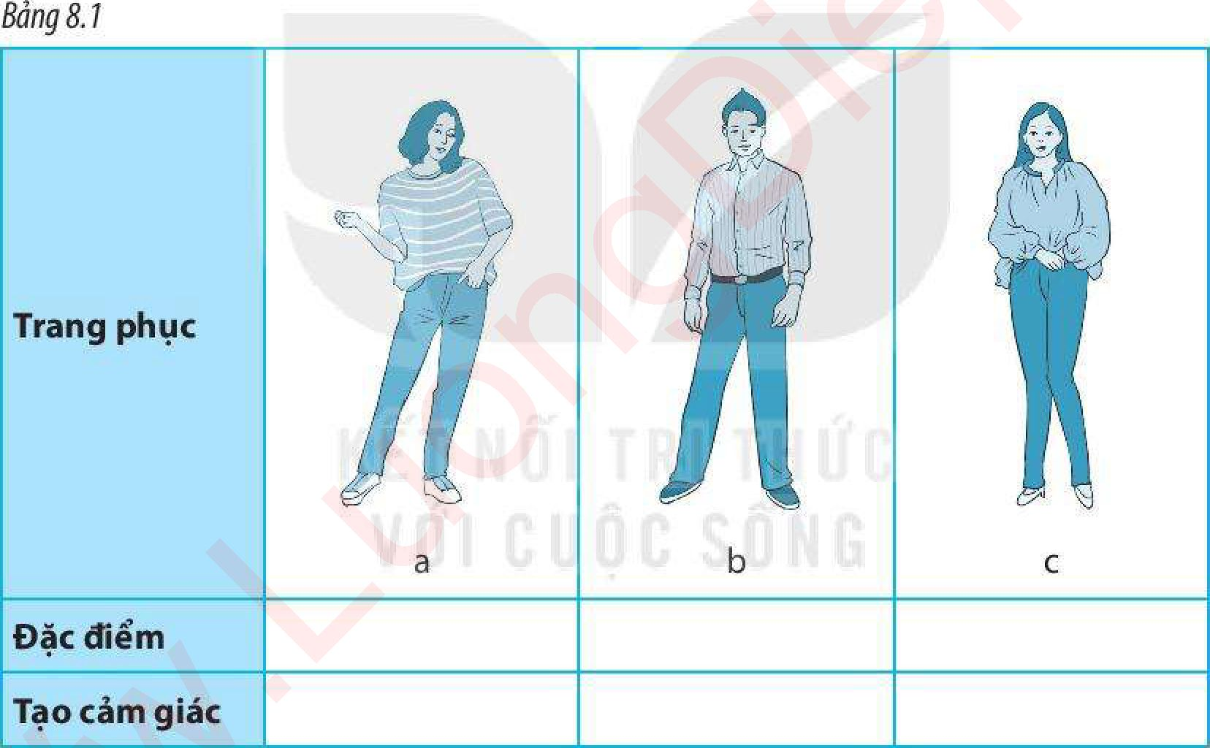  Câu 2. Việc lựa chọn trang phục cần dựa trên những yếu tố nào?  - Khuôn mặt, lứa tuổi, mục đích sử dụng.  - Lứa tuổi, điều kiện làm việc, mốt thời trang.  C. Điều kiện tài chính, mốt thời trang.  D. Vóc dáng cơ thể, lứa tuổi, mục đích sử dụng, sở thích, điều kiện làm việc, tài chính.  Câu 3. Hãy cho biết các bộ trang phục trong hình sau có thể được sử dụng trong hoàn cảnh nào. Em có sử dụng các bộ trang phục này để đi học ở trường không? Vì sao?  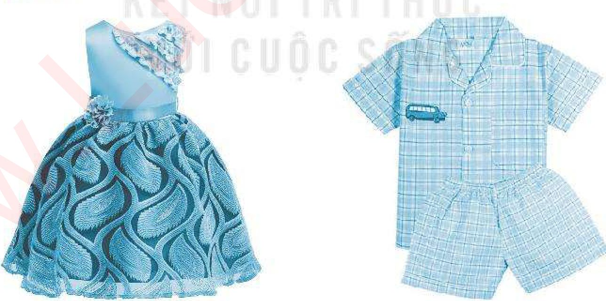  *Thực hiện nhiệm vụ  -HS hoạt động cá nhân, vận dụng kiến thức đã học suy nghĩ trả lời các câu hỏi.  *Báo cáo, thảo luận  -Từng đại diện HS trả lời các câu hỏi. HS khác nhận xét, bổ sung  *Kết luận và nhận định  -GV nhận xét câu trả lời của cá nhân HS và chốt đáp án đúng. | Câu 1:  -Hình a:  Đặc điểm: Kẻ ngang, kiểu thụng.  Tạo cảm giác: béo ra  -Hình b:  Đặc điểm: Kẻ dọc  Tạo cảm giác: gầy đi, cao lên.  -Hình c:  Đặc điểm: tay bồng, kiểu thụng  Tạo cảm giác: béo lên, thấp xuống.  Câu 2: D  Câu 3: Bộ trang phục a có thể sử dụng khi đi chơi, dự lễ hội.  - - Bộ trang phục b sử dụng khi ở nhà.  - Không sử dụng các bộ trang phục này để đi học ở trường vì trang phục đi học cần kiểu dáng đơn giản, gọn gàng, dễ hoạt động nhưng vẫn đảm bảo lịch sự.

- Vận dụng
- Mục tiêu
Giúp HS vận dụng được kiến thức đã học vào cuộc sống.
- Nội dung hoạt động
HS được giao nhiệm vụ về nhà tìm hiểu và lên phương án lựa chọn trang phục
cho bản thân.
- Sản phẩm hoạt động
Báo cáo của HS.
- Tổ chức thực hiện
Hoạt động của GV và HS | Sản phẩm cụ thể
*Chuyển giao nhiệm vụ  -GV giao nhiệm vụ cho HS :  1. Trang phục em mặc hàng ngày đã được phối hợp và sử dụng đúng cách chưa? Em sẽ thay đổi như thế nào khi lựa chọn và sử dụng trang phục của mình.  2.Đề xuất phương án bảo quản các loại trang phục trong gia đình em.  3.Em hãy mô tả cách bố trí, sắp xếp tủ quần áo của gia đình sao cho hợp lí, ngăn nắp, gọn gàng.  *Thực hiện nhiệm vụ  -HS hoạt động cá nhân hoàn thành yêu cầu GV giao.  *Báo cáo, thảo luận  -Đại diện HS trình bày kết quả bài làm của mình.  *Kết luận và nhận định  -GV nhận xét ý kiến cá nhân HS và đưa ra kết luận. | -Câu trả lời của HS được HS ghi vào vở

*HƯỚNG DẪN VỀ NHÀ
- Làm các bài tập còn lại trong SBT
- Xem trước bài mới. Bài 9 – Thời trang

